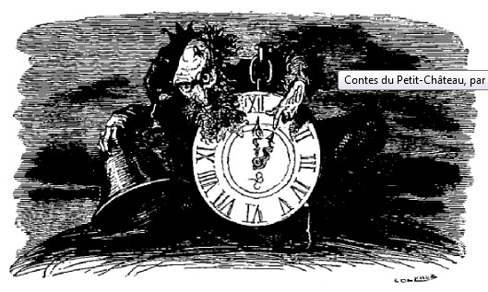

LA MONTRE ENCHANTÉE
(Jean Macé, Contes du Petit-Château)

Il était une fois une grande demoiselle qui ne savait jamais quelle heure il était. Y pensait-elle beaucoup ? je ne saurais vous le dire. Je ne saurais pas vous dire non plus combien de fois elle avait désolé son père qui n’avait plus qu’elle et qui la gâtait en conséquence, en lui faisant manquer ses rendez-vous, ni combien de fois le coche avait dû attendre des demi-heures entières devant sa porte, quand elle avait à faire un voyage. Il n’y avait pas de chemins de fer dans ce temps-là, et heureusement pour elle, car elle serait toujours partie par les convois du lendemain. Un jour, le conducteur impatienté l’avait appelée mademoiselle En Retard, et le nom lui en était resté. Quand elle avait pris tout son temps, fait ses cent tours, causé bien à son aise avec un miroir, fermé et rouvert dix fois sa porte pour voir si elle n’avait rien oublié, elle arrivait en faisant la pressée, et s’excusait auprès des gens avec des petites mines d’enfant, s’accusant d’étourderie, et déplorant d’un air pénétré son peu de mémoire. La vérité, c’était que la demoiselle s’occupait beaucoup d’elle-même et très peu des autres.
Sa vieille marraine, qui la voyait de loin en loin, lui écrivit un jour qu’elle viendrait dîner chez elle à midi. On dînait alors à midi. C’était une fée célèbre par son exactitude, d’où lui était venu le nom de fée Exacte, dont elle était très fière. Ce n’était pas à celle-là qu’il fallait parler du quart d’heure de grâce. Pour elle midi ce n’était pas midi cinq minutes, ni midi moins cinq, c’était midi. Au premier des douze coups, elle mit le pied sur la première marche de l’escalier, et quand le dernier sonna, elle entrait dans la salle à manger.
Le couvert était mis, c’était affaire aux domestiques; mais mademoiselle se promenait encore en ville. Elle s’était rappelé tout à coup qu’elle avait une amie intime à qui elle devait une visite depuis longtemps, et comme on était bien plus matinal à cette époque-là qu’aujourd’hui, cela paraissait tout simple d’aller faire des visites cinq ou six heures après le soleil levé. Justement l’amie intime venait de recevoir tout un assortiment de robes et de chapeaux à la dernière mode. Mademoiselle En Retard entra juste pour assister au déballage. Il fallut essayer sur-le-champ toutes ces merveilles, comparer, critiquer, aviser à des retouches de la plus haute importance. La conversation qui s’engagea devint si intéressante que la pauvre marraine fut aussi bien oubliée que si elle n’avait jamais été au monde. Enfin, vers une heure, l’estomac de la demoiselle lui fit savoir qu’elle n’avait pas encore dîné, et tout naturellement la pensée de la marraine lui revint en mémoire, traînée à la remorque par celle du dîner. Vite et vite, on prit congé ; mais, sur le chemin, il se rencontra de si jolies choses aux devantures des magasins, qu’il y eut encore là un bon quart d’heure de consacré à une étude aussi attachante. De bon compte, ce n’était pas trop. Arrivée à sa porte, la demoiselle apprit que sa marraine attendait depuis longtemps. Malheureusement ses souliers lui faisaient mal. Elle les avait pris trop étroits le matin, pour ne pas être en reste avec l’amie intime qui avait un petit pied. On ne pouvait pas raisonnablement exiger qu’elle se mît à table avec un instrument de torture au bas des jambes. Elle monta donc discrètement dans sa chambre, où ses pieds meurtris s’étendirent voluptueusement dans une charmante petite paire de pantoufles fourrées. Mais le reste de la toilette n’allait plus avec les pantoufles. C’eut été manquer de respect à sa marraine de ne pas mettre le tout à l’avenant. D’ailleurs il pouvait venir du monde, et il aurait fallu donner d’ennuyeuses explications. Tout marcha si bien qu’il était plus de deux heures quand la demoiselle se présenta au salon, dans un délicieux négligé, blanc et rose, qui lui allait à merveille.
La bonne marraine s’était endormie dans une de ces grandes bergères comme on n’en fait plus, et je crois même qu’elle ronflait un peu. Elle se réveilla au bruit que fit la porte en s’ouvrant précipitamment.
— Mon Dieu ! marraine, vous me voyez désolée, confuse. Je suis en vérité d’une étourderie qui n’a pas de nom.
— C’est bien, mon enfant, dit la bonne dame, qui était pleine d’indulgence pour les autres. J’ai dormi un peu en t’attendant; cela ne m’a pas fait de mal. Quelle heure est-il donc ?
— Ah ! de grâce, ne me le demandez pas. Vous me feriez mourir de honte.
Et elle se jeta avec une mutinerie tout enfantine au-devant de la pendule. Mais la vieille fée, qui avait encore l’œil bon, vit très bien que l’aiguille avait dépassé deux heures, ce qui lui fit faire une petite grimace.
Le dîner ne fut pas très bon, comme on peut bien l’imaginer ; mais la fée, qui aimait réellement sa filleule, prit tout en bonne part, et se répandit en plaisanteries si gaies sur les rôtis brûlés et les crèmes tournées, que la maîtresse de la maison, très vite réconciliée avec elle-même, se divertit extrêmement.
Le temps ne leur durait pas, et il était bientôt quatre heures, quand le père entra précipitamment. Il arrivait de la campagne au triple galop de ses chevaux, et il avait failli briser sa voiture pour ne pas être en retard.
— Eh bien ! Fanny, s’écria-t-il, dès en ouvrant ha porte, es-tu prête ?
Il recula de stupéfaction en apercevant le négligé blanc et rose, et Fanny étendue négligemment dans une chaise longue, les pieds au feu, et qui savourait son moka à petites gorgées.
— Bon Dieu ! dit-il, n’aurais-tu pas reçu ma lettre d’hier matin ?
— Ta lettre, mon cher papa ? Oui, le l’ai reçue. Mais tu vois bien que marraine est avec moi.
— Ah ! pardon, madame, dit en s’inclinant le père, qui était devenu rouge de colère. Excusez ma brusquerie ; mais voilà une fille qui me fera mourir de chagrin!
— Et qu’a donc fait la chère enfant?
— Jugez-en vous-même. Je lui écris hier que je viendrai la chercher aujourd’hui pour l’emmener chez le prince Pandolphe qui nous invite à sa villa. Je lui dis de se tenir prête pour quatre heures, que nous n’aurons pas une minute à perdre : il nous prend dans sa voiture, et nous ne pouvons pas penser à le faire attendre. C’est une occasion unique de l’entretenir en tête-à-tête de ma grande entreprise, dont lui seul peut assurer le succès : et la voilà manquée !
— Bon Dieu ! cher père, ne pourrais-tu pas y aller sans moi ?
— Mais, malheureuse enfant, vous savez bien que c’est vous que l’on invite, et non pas moi. C’est votre jolie voix que l’on demande pour la soirée. Si je me présente sans vous, on me fera la mine, et bonsoir pour mes chiffres ! C’est plus de cent mille ducats que ce beau costume-là me fait perdre!
— Allons, calmez-vous, dit la fée qui voyait sa filleule changer de figure (cent mille ducats ce n’est pas peu de chose). — Calmez-vous, mon cher monsieur. C’est dans ma compagnie que cette chère petite vous a oublié ; c’est à moi de réparer le mal.
Disant cela, elle passa la main sur le malheureux négligé qui se trouva transformé à l’instant même en une ravissante toilette de soirée, telle qu’on pouvait la désirer pour aller chez un prince, à sa villa.
La demoiselle, qui était naturellement jolie, éblouissait comme un astre dans ce brillant costume ; mais il y manquait le bijou que les dames portent d’habitude à la ceinture.
— Attendez un moment, dit la fée au père impatient, qui entraînait déjà sa fille ; laissez-moi achever mon ouvrage.
Et elle passa au cou de sa filleule une magnifique chaîne d’or, au bout de laquelle pendait un amour de petite montre, en or guilloché, garnie de perles roses, et grosse à peine comme une pistole à la reine.
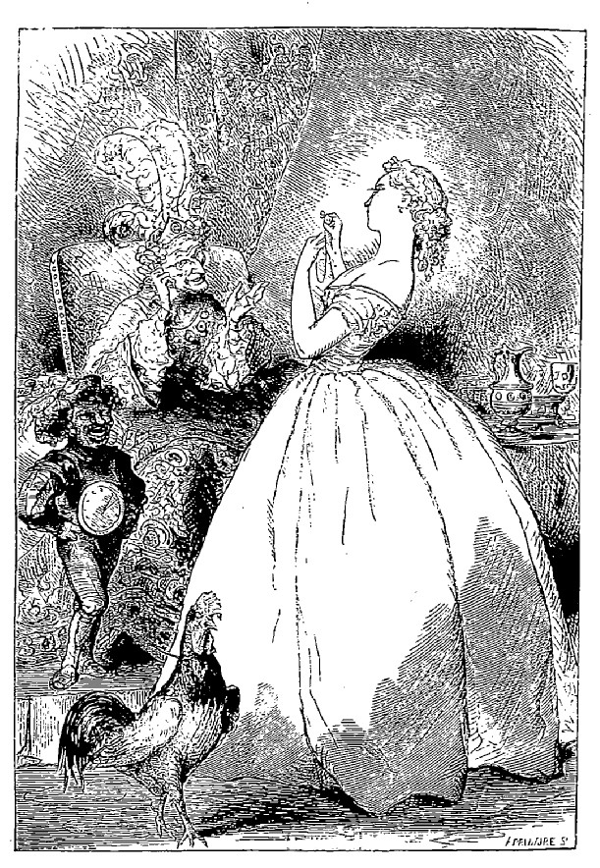
— Tiens, petite, fit-elle en embrassant sur le front son enfant gâté, voici de quoi aider à ta méchante mémoire. Avec cela tu peux être sûre de ne plus oublier l’heure.
Il faut vous dire que c’était la vieille fée Exacte qui avait inventé les montres dans sa jeunesse ; et l’on en faisait, dans les premiers temps de l’invention, comme il ne s’en vend plus aujourd’hui chez les marchands. Celle-là avait la vertu magique d’avertir son propriétaire quand arrivait une heure indiquée d’avance, et de ne plus lui laisser de repos jusqu’à ce qu’il se fût mis en devoir de faire ce qui avait été convenu. Les belles étrennes à donner aux dames si, de nos jours, l’horlogerie n’était pas tellement dégénérée !
Le prince Pandolphe était un bon vieux prince, amoureux fou de la musique, qui avait entendu faire les plus grands éloges de la voix de la demoiselle. Il fut plein d’attention pour elle, charmant pour son père, qui profita habilement du laisser-aller de la conversation sur les banquettes de la voiture pour glisser les premiers mots de sa fameuse entreprise. Un grand nombre d’invités se trouvaient réunis à 1a villa, qui s’élevait au milieu des plus beaux jardins qu’on ait jamais vus. Après le dîner, qui fut long et brillant, arrosé des vins le plus délicats, les dames parlèrent d’aller visiter les jardins, et la compagnie se dispersa dans les allées et les bosquets.
— Surtout, mesdames, dit le prince en voyant partir ses hôtes, n’oubliez pas que notre fête doit commencer à neuf heures.
Et comme la demoiselle passait devant lui, au bras de son père, il fit un pas de leur côté, et lui dit à l’oreille :
— Vous savez que vous devez ouvrir la soirée. Ne manquez pas l’heure.
Comme je viens de vous le dire, les jardins étaient admirables. Les arbres les plus beaux des quatre parties du monde s’y étaient donné rendez-vous. Partout des eaux jaillissantes qui couraient, en ruisseaux capricieux, le long des sentiers, ou s’étalaient en nappes limpides dans les clairières de gazon. La lune brillait au ciel et rendait toutes ces merveilles plus séduisantes encore.
Le groupe dont le père et sa fille faisaient partie s’était réfugié dans un cabinet de verdure, établi devant une sorte de petit lac qu’encadrait un massif circulaire de noirs sapins, et que la lune illuminait en plein de ses rayons. Vous auriez dit une coupe d’ébène remplie d’argent. On s’était installé sur des sièges rustiques, mais commodes, et là chacun s’abandonnait paisiblement à cette contemplation muette des belles choses, si particulièrement agréable aux gens qui ont bien dîné.
Un poète survint, commensal habituel du palais, où ses nœuds de cravate étaient brisés à l’égal de ses sonnets. Il était de ceux qui ne savent pas se taire devant la nature, et qui ne sont pas contents d’eux quand ils l’admirent autrement qu’en phrases bien tournées. Voyant tout ce monde, il pensa qu’il était de son honneur d’expliquer à ces bourgeois la poésie du spectacle qu’ils avaient sous les yeux, et commença intrépidement un beau discours qui n’en finissait plus, mais qui ne laissa pas de produire un certain effet sur ses auditeurs. Ils étaient obligés de s’avouer qu’aucun d’eux n’aurait pu en faire autant. Malheureusement on n’en a conservé que la dernière phrase qu’on montrait encore, il n’y a pas longtemps, dans un cabinet de curiosités aux amateurs de vieux style.
« Les molles effluves de la nature endormie donnent à l’âme de ces ébranlements formidables, qui semblent la remuer dans toutes ses profondeurs. Alors, quand le rêve inassouvi... »
— Tic, tic, tic, tic.
— Il est neuf heures, s’écria vivement mademoiselle En Retard, qui reprit en toute hâte le chemin des salons, suivie du reste de la société.
— Oh ! la bonne petite montre que ma marraine m’a donnée là! disait-elle toute joyeuse à son père.
La belle Fanny avait reçu du ciel une voix enchanteresse, souple, fraîche, étendue, d’un timbre charmant, qui allait réellement à l’âme dans les notes graves. Elle la dirigeait avec tant de goût qu’on aurait juré qu’elle sentait ce qui passait par ses jolies lèvres. Elle eut ce soir-là un véritable triomphe. Le prince Pandolphe était dans l’enthousiasme, et le père l’ayant rencontré au bon moment, au seuil de son cabinet, lui fit signer séance tenante l’autorisation qu’il sollicitait inutilement depuis un an auprès des ministres. Il s’agissait d’une entreprise aussi avantageuse à l’État qu’à l’entrepreneur, et qui traînait dans les bureaux depuis des années. Ce que les raisonnements des hommes les plus importants n’avaient pu obtenir, une jolie voix l’obtenait sans raisonner. Ainsi va le monde !
On rentra en ville bien avant dans la nuit et le père ne savait comment exprimer à sa fille la reconnaissance qu’il lui avait.
— Demain matin, lui dit-il, je veux t’emmener chez maitre Jacobus (c’était le joaillier en renom de la ville), et attacher moi-même à ce bras mignon le bracelet de camées antiques que tu m’as demandé l’autre jour. Quand veux-tu y aller ? Dix heures, est-ce trop tôt ?
— Oh non neuf heures. Depuis que j’ai vu ce bracelet, je meurs d’envie de l’avoir. Il fera sécher de dépit la fille du conseiller, qui en a un presque pareil de forme, mais moitié moins beau.
— Va pour neuf heures ! Et que ferons-nous de notre matinée?
— Je veux en rentrant prévenir Fanchon qu’elle ait à m’amener la couturière à dix heures précises. Il faudra que je lui commande quelques robes nouvelles.
— Tout ce que tu voudras, cher petit rossignol. Le plumage doit être égal au ramage. Et si cela te convient, nous nous mettrons à table à onze heures. J’ai tout un monde à voir demain pour mettre mon affaire en train.
— Onze heures soit, mon cher père. Mais tu n’oublieras pas de rentrer à temps pour me conduire au bal du baron, qui témoignait tout à l’heure un tel désir de nous avoir.
— Sois tranquille, pour rien au monde je ne voudrais pas faire attendre une perle de petite fille comme toi.
Et ainsi devisant, se choyant, se complimentant, le père et la fille rentrèrent au logis, où ils s’endormirent d’un sommeil doré, un sommeil de cent mille ducats. Le lendemain matin, vers neuf heures, la demoiselle ne dormait plus ; niais elle se berçait complaisamment dans ce demi-réveil, si cher aux paresseux, bien plus agréable que le vrai sommeil, parce qu’on se sent dormir, et qu’on jouit du lit en connaissance de cause.
— Tic, tic, tic, tic.
— Ah! je sais; c’est l’heure du bracelet. Un peu de patience ! Encore seulement cinq minutes !
— Tic, tic, tic, tic.
— Allons, c’est bien, petite tapageuse ; j’obéis. De fait, je suis un peu pressée de l’avoir ce bracelet.
Elle se leva d’assez bonne grâce, s’habilla plus lestement qu’à l’ordinaire, et il n’était pas encore neuf heures et demie quand elle entra dans la boutique de maitre Jacobus, appuyée au bras de son père, qui se montrait encore plus aimable que la veille. Il avait rêvé toute la nuit de son triomphe.
Acheter le bracelet, ce fut bientôt fait ; mais le joaillier, qui savait son métier, montra, comme par hasard, quelques écrins qui se trouvaient sous sa main. Il avait des colliers de perles, entremêlées à distance de gros rubis, qui étaient d’un effet inouï ; des parures de saphirs, montés sur argent, à faire rêver une princesse ; des rivières de diamants, presque aussi beaux que des gouttes de rosée. Les yeux de la demoiselle s’étaient allumés ; et comme le père souriait d’un air approbateur, elle entama bientôt avec Jacobus une conférence très animée, qui n’avait encore abouti à rien de sérieux, quand l’aiguille de la grande horloge qui était au fond de la boutique arriva sur dix heures.
— Tic, tic, tic, tic.
—Merci de votre avis, ma chère : la couturière attendra.
— Tic, tic, tic, tic.
— C’est insupportable ! On ne peut plus avoir l’esprit à rien.
Elle défit sa montre, et la tendit à son père.
— Je t’en prie, mon cher père, mets cela dans ta poche. C’est gênant.
Il prit la montre, et apercevant un ami qui passait dans la rue, il alla vers la porte pour lui parler.
— Tac, tac, tac, tac.
La montre grossissait sa voix, forcée qu’elle était de se faire entendre de plus loin. Les gens se retournaient déjà dans la boutique, et demandaient d’où venait ce bruit. Il fallut couper court aux pourparlers, et la couturière fut dispensée d’attendre outre mesure. Mais bien lui en prit d’être loin, tout innocente qu’elle était, car on lui envoya en remettant le pied dans la rue, des compliments qui n’étaient pas des plus aimables.
Pourtant toute cette mauvaise humeur tomba quand la couturière eut étalé ses étoffes et montré ses patrons. On convint d’abord d’une robe de damas gris, relevée d’une garniture de points d’Alençon ; puis d’un manteau de velours grenat, avec une broderie en or ; puis d’un déshabillé de mousseline des Indes, qui aurait pu passer dans une bague d’enfant. On allait voir autre chose, quand un coup d’œil jeté sur la pendule avertit la demoiselle que l’heure du déjeuner approchait.
— Cette maudite montre va encore nous déranger, se dit-elle.
Et passant, sous un prétexte, dans la pièce voisine, elle y cacha le cadeau de sa marraine au fond d’une armoire.
Mais à peine avait-elle eu le temps d’entamer une nouvelle négociation, que la couturière tourna vivement la tète.
— Toc, toc, toc, toc.
— Qu’est cela, bon Dieu ! mademoiselle ? On dirait qu’on enfonce une armoire.
— Ce n’est rien, ma chère ; continuons.
— Toc, toc, toc, toc.
— Bien sûr, il y a là quelqu’un. Est-ce qu’un voleur serait entré chez vous ?
— Ce n’est rien, vous dis-je; déployez ce coupon.
— Toc, toc, toc, toc.
La montre allait toujours plus fort; et la couturière, à demi-morte de peur, était hors d’état de prêter la moindre attention à ce qu’on lui disait. Il fallut la renvoyer et descendre dans la salle à manger, où le père, pressé d’aller voir son monde, faisait déjà le tour de la table, en se promenant à grands pas.
— Ah ! c’est bien aimable à toi, ma chère Fanny, d’être aussi exacte. Mon temps est précieux aujourd’hui.
Et l’embrassant tendrement, il la conduisit à sa place, où la vue d’un bon déjeuner, et les amitiés de son père, lui firent bientôt oublier sa dernière contrariété
Comme le déjeuner commençait, un domestique vint annoncer que le père Valentin demandait s’il ne pourrait pas parler à Mademoiselle.
C’était un vieux homme, bien malheureux, qu’elle protégeait, comme protègent les petites-maîtresses. On lui en avait parlé, un jour qu’elle était en veine de sensibilité, et elle l’avait comme adopté, sans trop se dire ce qu’elle voulait faire pour lui. De temps à autre, quand la misère le serrait de trop près, il se présentait à elle, et ne s’en allait jamais, il faut l’avouer, les mains vides. Cette fois, il venait mal, car Monsieur n’avait pas de temps à perdre, et n’entendait pas qu’on interrompît le déjeuner.
— Dites-lui de revenir à deux heures, dit la demoiselle. Et elle se promit, vu la bonne aubaine de la veille, d’être généreuse.
Malheureusement, en remontant dans sa chambre, elle y trouva un livre nouveau que le libraire venait d’envoyer. Il était d’un auteur des plus à la mode, et le su tt en était saisissant au possible. C’était une femme, belle comme un ange, qui se trouvait justifiée de tous les crimes, parce que son mari n’était pas parfait. En couper les premières pages, et se plonger dans un fauteuil, le précieux livre à la main, ce fut l’affaire d’une seconde.
D’émotions en émotions, on approchait du moment critique où le sort de l’intéressante héroïne allait se décider, quand la montre, consultée, marqua une heure trois quarts.
Fanchon fut sonnée immédiatement.
— Cet ennuyeux père Valentin va nous arriver, avec ses histoires qui ne finissent jamais. Dites-lui que je n’y suis pas.
Et la fatale montre lui revenant à l’idée :
— Attendez ; prenez cette montre, et portez-la dans le fond de la cave, que j’en sois débarrassée.
Puis elle reprit avidement la lecture de ces pages émouvantes, si remplies d’utiles leçons.
Deux heures allaient sonner quand le père Valentin se présenta pour la seconde fois. Le pauvre homme n’avait pas mangé depuis deux jours, et il eut le cœur bien gros, quand on lui signifia que Mademoiselle n’était pas là pour lui. Il essuya, du coin de sa manche, une larme qui allait rouler sur sa joue, et déjà il saluait bien humblement pour s’en retourner, quand tout sauta en l’air dans la maison.
— Paf, paf, paf, paf.
C’étaient comme autant de coups de pistolet, tirés à bout portant, et les voisins commencèrent à pousser de grands cris, croyant qu’on se fusillait dans les appartements.
Fanchon courut à sa maîtresse, qui avait déjà jeté le livre.
— Entendez-vous, mademoiselle?
— Paf, paf, paf, paf.
— Et oui ! j’entends. Je parierais que c’est la montre qui fait des siennes. Un joli cadeau que j’ai eu là !
— Paf, paf, paf, paf.
— Allons, j’y vais.
Elle se leva pour aller recevoir son protégé, et tout rentra dans le silence. Je dois dire à sa louange que le pauvre père Valentin ne fut pas victime de la violence faite à sa protectrice. La demoiselle ne l’eut pas plus tôt aperçu, avec ses yeux mouillés de larmes et ses joues creusées par la faim, qu’elle se sentit remuée, car elle n’avait pas mauvais cœur au fond. Elle l’accueillit de son plus charmant sourire lui fit servir à manger, l’écouta, le consola, le renvoya avec une bourse bien garnie, et remonta chez elle le coeur léger, plus heureuse assurément que si elle avait eu le loisir de lire jusqu’au bout son beau livre.
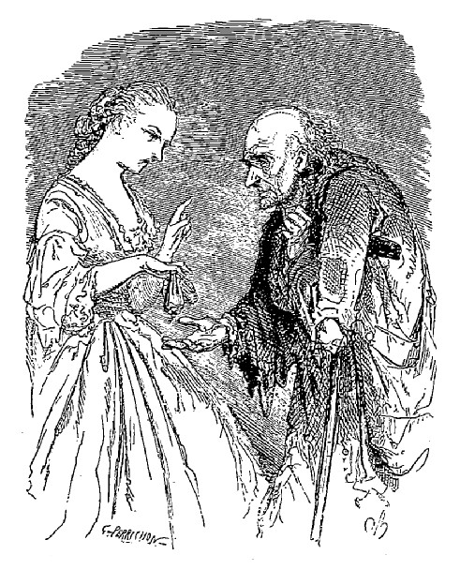
— Allez chercher cette montre, dit-elle à Fanchon, et revenez m’habiller, car il faut songer à se préparer pour ce bal, si je ne veux pas être encore carillonnée.
Les préparatifs durèrent longtemps, comme vous pouvez le penser. Enfin tout était terminé, et l’on allait partir quand une grosse carriole, qui dansait à grand bruit sur le pavé, s’arrêta devant la porte. Une vieille paysanne en descendit qui demanda à haute voix où était son enfant, sa chère petite Fanny, qu’elle voulait revoir encore une fois avant de mourir. C’était sa nourrice qu’une affaire imprévue appelait de son village, situé à bien des lieues de la ville, et qui devait repartir le lendemain. Il y avait tout à parier que pareille occasion ne se présenterait plus pour elle, et quand elle apprit que sa chère petite partait pour le bal, elle poussa de grands cris, et se mit à maudire sa mauvaise chance.
Fanny avait toujours gardé un bon souvenir de sa nourrice, qu’elle avait souvent revue dans son enfance. Elle la serra tendrement dans ses bras, et lui laissa même friper un peu sa toilette, ce qui n’est pas la marque d’une petite affection chez une dame. Voyant que rien ne pouvait apaiser son désespoir, elle lui promit solennellement de ne faire qu’une apparition à ce bal, et de revenir avant la fin de la soirée ; et véritablement c’était à ce moment-là son intention, car la douleur de cette bonne vieille lui faisait mal. Sur cette promesse la nourrice se calma. On l’installa sur un canapé devant un petit dîner, et fouette cocher ! Voilà Monsieur et Mademoiselle partis pour le bal.
Le mouvement de la voiture et la fraîcheur du soir refroidirent en route l’émotion du premier moment. Ce bal était le dernier de la saison, et la fille du conseiller devait y venir avec ce bracelet qu’on se réjouissait tant d’éclipser. Bien que légèrement chiffonnée, la toilette qu’on avait ne devait guère trouver de rivales, et c’était vraiment trop dommage d’avoir passé tant d’heures à préparer un triomphe de dix minutes. Toute réflexion faite, on convint avec soi-même que la soirée serait donnée au bal, mais qu’on rentrerait à minuit sonnant.
Il vint une terreur à la suite de ce bel arrangement. Ce n’était pas là précisément ce qui avait été promis ; et si la montre allait le trouver mauvais ! Quel scandale dans cette imposante réunion, où toutes les illustrations de la cour et de la ville étaient attendues ! Un mot dit au cocher fit tourner les chevaux du côté des remparts, et quand on fut arrivé tout auprès, une petite main, qui se jouait près de la ceinture, détacha tout doucement la montre, et la lança en cachette de l’autre côté du mur.
— Enfin ! dit-elle avec un soupir de soulagement, je n’en entendrai plus parler.
L’entrée de la demoiselle fit sensation. Elle avait surtout dans les cheveux une certaine branche de verveine dont la baguette était en or, les feuilles en malachite et les fleurs en améthystes, qui eut un succès prodigieux. C’était un peu lourd sur la tête ; mais on le portait légèrement. La fille du conseiller aperçut le bracelet de camées, et pâlit sous son fard : cela valait bien les embrassades de toutes les nourrices du monde.
Pourtant la joie de la jolie danseuse ne fut pas sans trouble tout d’abord. Il lui semblait parfois entendre des sons étranges qui couraient sourdement dans l’air, faussaient pour elle les notes de l’orchestre, et lui faisaient perdre la mesure. Étaient-ce le dernier gémissement de l’amie importune qu’on avait jetée au loin ? Qui le savait? Bientôt la chaleur du bal lui monta à la tête, et tout fut oublié. Minuit sonnant la trouva haletante, l’œil en feu, la taille entourée par le bras du plus brillant valseur du bal, un colonel tout jeune encore, avec de fines moustaches en crochet, et une balafre coquette, rapportée de la guerre, qui était du meilleur air.
— Boum ! boum ! boum ! boum !
L’orchestre s’arrêta subitement. Les coups de tonnerre (on ne pouvait trouver d’autre terme de comparaison} se succédaient sans interruption, et toute la ville fut sur pied en une minute. Déjà les bonnes femmes criaient que la fin du monde était arrivée. La malheureuse Fanny comprit sur-le-champ ce que c’était ; et dans l’effroi qui s’empara d’elle, elle perdit la tête. Au lieu de retourner tranquillement chez elle, ce qui eut mis fin à cet horrible vacarme, elle s’élança, folle d’épouvante, dans la rue, et courut de toute sa vitesse à l’endroit d’où il partait. Les rues étaient désertes ; mais déjà toutes les maisons s’étaient illuminées. Des gens effarés se montraient aux fenêtres, dans tous les costumes possibles, et interrogeaient timidement l’obscurité du ciel pour deviner ce qui allait arriver.
Et les boum ! boum ! allaient toujours leur train, augmentant de force à chaque coup.
Cette⁻jeune fille éperdue, qui courait seule dans la rue, en toilette de bal, attira tous les regards. D’une maison l’autre on se demandait qui ce pouvait être. Elle tomba dans une compagnie de pompiers qui faisait sa ronde avec des torches, pour voir si le feu n’avait pas pris quelque part, et le farceur de la troupe, lui ayant mis sa torche sous le nez, s’écria en riant
— Tiens ! c’est mademoiselle En Retard qui a perdu l’heure, et qui court après.
Elle arriva aux portes hors d’haleine, et eut bien de la peine à se les faire ouvrir. Enfin elle put descendre dans le fossé, où elle n’eut pas à chercher longtemps. Les coups de tonnerre la guidaient aussi bien qu’eût pu le faire la plus éclatante lumière. Déjà elle avait saisi la terrible montre, et, dans sa fureur, elle s’apprêtait à la briser contre les pierres du mur, quand elle sentit une main qui pesait sur son bras. Elle se retourna et vit sa marraine, qui d’un doux ton de reproche :
— Que veux-tu faire, mon enfant ? Tu n’y parviendras jamais.
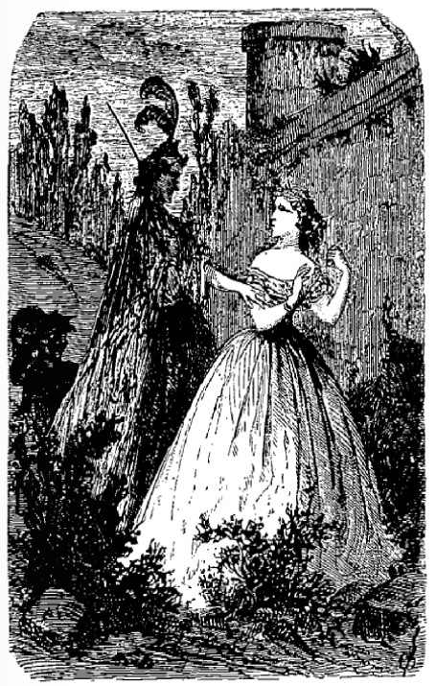
Elle prit la montre, qui se tut aussitôt, et la repassa au cou de sa filleule, toute tremblante de repentir et de honte.
— La violence ni la ruse ne peuvent rien, dit-elle, contre ce que je t’ai donné. Le seul parti à prendre, c’est d’obéir; et tu t’en trouveras toujours bien.
A l’instant même, la demoiselle se trouva transportée dans son salon, tenant les mains de sa vieille nourrice qui pleurait de tendresse, et qui lui parut cent fois plus belle que le joli colonel.
Je n’ai pas besoin de vous dire que ce fut son dernier essai de révolte contre le tyran protecteur qu’elle portait à sa ceinture, et qui lui valut plus d’une fois de bien douces jouissances, en la forçant de sacrifier ses fantaisies à son devoir.

——————

S’il y a ici des enfants qui aient reçu aussi de leurs marraines de ces petites montres qui font tic, tic, quand on oublie son devoir, je leur conseille de se rappeler toujours l’histoire de mademoiselle En Retard. Essayer de se cacher ses fautes à soi-même, c’est le meilleur moyen d’attirer sur elles l’attention de tout le monde ; et plus sûre paraît la cachette qu’on imagine, plus grand est le bruit qu’elles font.

